BERITA ACARA

Perihal: Terima Amprahan

Pada hari selasa tanggal 07 Juli 2026 KM. CARAKA JAYA NIAGA III-11, posisi sandar di Pelabuhan Lembar telah menerima amprahan dengan rincian sebagai berikut :
NO | NAMA BARANG | JUMLAH
1 | Selang | 3 Roll
2 | Sambungan Selang | 3 Pcs
3 | Klem | 4 Pcs
4 | Sapu Lidi | 5 Pcs
5 | Karung | 30 Pcs
6 | Masker | 2 Pack
*foto terlampir
Demikian berita acara ini dibuat untuk diketahui dan dapat dipergunakan dengan semestinya, atas perhatiannya kami ucapkan terimakasih.

Lembar, 08 Juli 2026
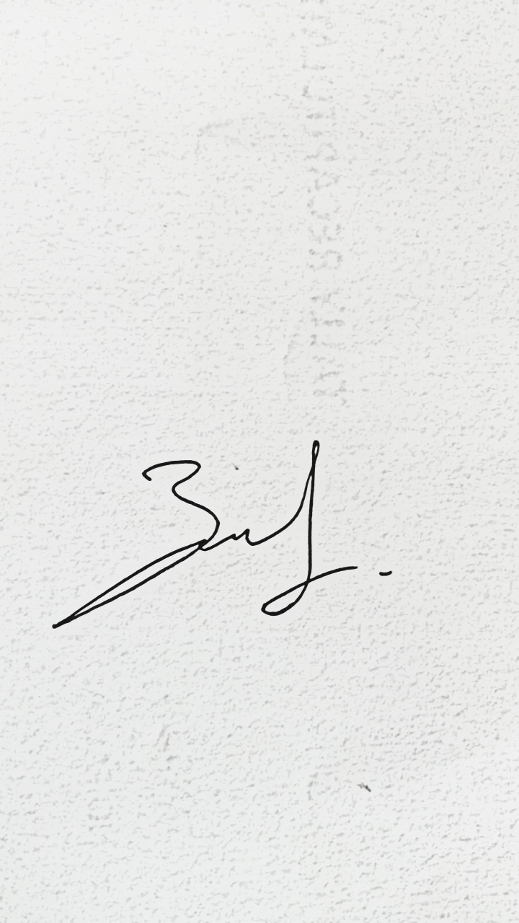
Mengetahui yang membuat
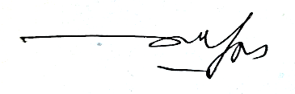

Adi Mardhani Randha Muhammad Elvan N.
Nakhoda Mualim I

